 32
江苏省地方标准
DB32/T XXXX—XXXX

ICS 01.040.13
CCS Z

行业清洁生产审核技术指南

Technical guide for cleaner production audit in industry

（征求意见稿）

XXXX- XX - XX发布
XXXX - XX - XX实施
江苏省市场监督管理局 发布

目次
前言 II
1 范围 1
2 规范性引用文件 1
3 术语和定义 1
4 基本原则 2
5 审核思路 2
6 审核程序 2
7 审核要求 3
附录A 9
附录B 10

前言
本文件按照GB/T 1.1-2020《标准化工作导则 第1部分：标准化文件的结构和起草规则》的规定起草。
请注意本文件的某些内容可能涉及专利。本文件的发布机构不承担识别专利的责任。
本文件由江苏省生态环境厅提出、归口并组织实施。
本文件起草单位：江苏省环境科学研究院、南京市生态环境保护科学研究院、南京市生态环境局。
本文件主要起草人：高爽、刘树洋、郁颖、徐慧、杜敏、周艳、苏禹、侯玉东、刘晨晔、张远、孙瑞、汤雅焜。

行业清洁生产审核技术指南

1 范围
本文件规定了行业清洁生产审核的基本原则、审核思路、审核程序和审核要求。
本文件适用于组织开展行业清洁生产审核工作。

2 规范性引用文件
下列文件中的内容通过文中的规范性引用而构成本文件必不可少的条款。其中，注日期的引用文件，仅该日期对应的版本适用于本文件；不注日期的引用文件，其最新版本（包括所有的修改单）适用于本文件。
GB/T 25973 工业企业清洁生产审核技术导则
GB/T 43329 清洁生产评价指标体系编制通则
HJ 469 清洁生产审核指南 制订技术导则

3 术语和定义
GB/T 25973、GB/T 43329、HJ 469界定的以及下列术语和定义适用于本文件。

3.1 行业清洁生产审核 cleaner production audit in industry
按照一定程序，以县级及以上生态环境部门为审核主体，对区域内某一行业的所有企业或重点企业的生产和服务过程进行调查和诊断，鉴别确定物料和能量流失的特征、部位与环节，找出资源能源消耗强度高、效率低、污染重的原因，提出解决行业关键共性问题和企业突出个性问题的方案，进而选定和实施技术、环境及经济可行的清洁生产方案的过程。
[来源：GB/T 25973—2010，3.1，有修改]

3.2 审核小组 audit panel
为开展行业清洁生产审核而组建的专门工作机构，由县级及以上生态环境部门领导、管理部门负责人及相关专业技术人员组成，负责审核工作的组织与开展，工作内容包括审核准备、审核、方案产生和确定、绩效评估和持续清洁生产。

3.3 审核周期 audit period
开展一轮清洁生产审核工作从起始日期到结束日期的时间段，原则上不超过12个月。

4 基本原则
a) 真实性。以行业客观现状和真实有效的基础数据为依据。
b) 逻辑性。遵循发现问题、分析问题、解决问题的逻辑性，问题与方案的对应性。
c) 针对性。围绕资源能源消耗强度高、污染重、碳排放强度大等行业关键共性问题和企业突出个性问题有针对性地开展。
d) 持续性。完成本轮审核后，将持续清洁生产计划纳入后续行业清洁生产管理体系并加以落实。

5 审核思路

5.1 发现问题
通过资料收集、现场调研、座谈研讨、专家指导、诊断分析等方式，查找和识别行业关键共性问题和企业突出个性问题。

5.2 分析问题
针对发现的问题，可从生产工艺及装备、污染治理技术、资源综合利用、产品特征、环境管理等方面分析问题产生的原因。

5.3 解决问题
根据发现的问题及问题产生的原因，可依据地方污染防治重难点及审核行业特征从不同方面提出备选的清洁生产方案，通过筛选与评估，最终形成技术、经济及环境可行的清洁生产方案。

6 审核程序
清洁生产审核包括审核准备、审核、方案的产生和确定、方案实施、绩效评估和持续清洁生产五个阶段，行业审核各阶段主要内容和产出见图1。
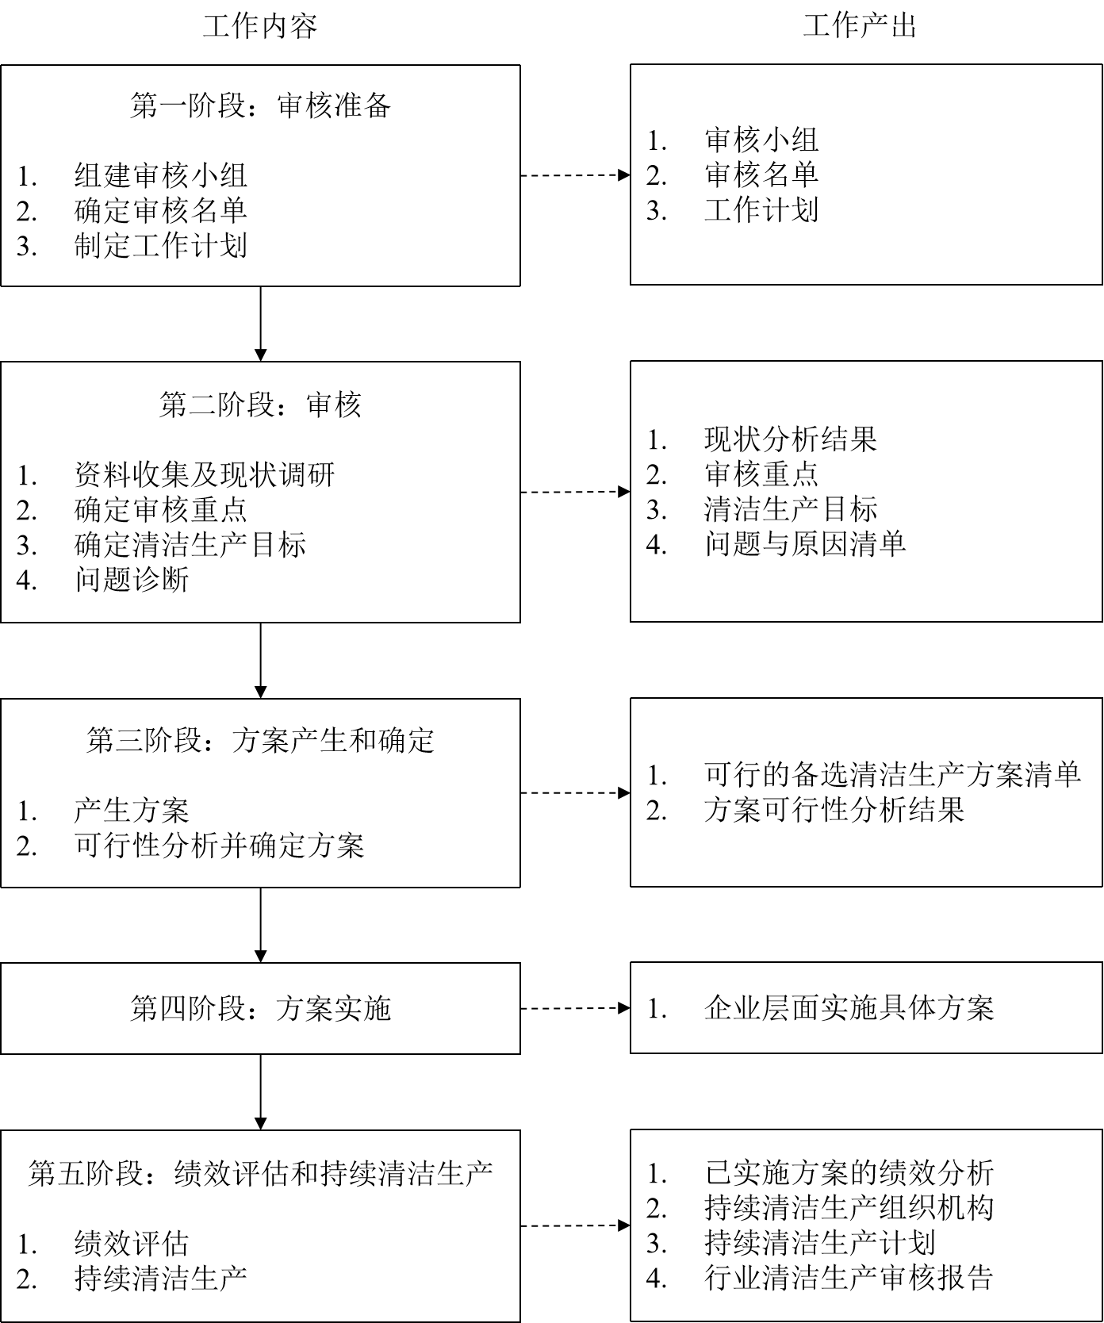
图1 行业清洁生产审核程序图

7 审核要求

7.1 审核准备

7.1.1 组建审核小组
县级及以上生态环境部门牵头组建审核小组，负责审核工作的组织与开展。

7.1.2 确定审核企业名单
审核小组应明确本轮开展行业清洁生产审核企业名单。名单确定宜参考以下原则。
- 环境影响突出原则。优先选取污染物排放总量大、温室气体排放强度高、单位产品资源能源消耗量大以及位于重点区域的企业。重点聚焦行业内对区域环境质量影响显著、清洁生产整改提升空间大的企业。
- 关键环境治理需求导向原则。聚焦行业特征污染物管控、重金属总量控制、新污染物管控等政策要求，选取涉及关键环境问题的企业。
- 可行性原则。优先选取基础数据相对完备、配合意愿高、具备整改条件的企业，以保障审核工作的可操作性和实效性。
- 代表性原则。名单的确定应综合考虑行业企业数量、规模分布、地域分布、主要生产工艺类型等因素，确保审核结果对行业整体具有指导意义和推广价值。

7.1.3 制定工作计划
应明确工作计划，包括审核范围、审核目的、审核时间、审核各阶段工作内容、责任部门等。

7.1.4 宣传教育与培训

7.1.4.1 宣传动员
面向管理部门、各相关企业人员，通过多种渠道宣传清洁生产政策法规与审核意义，营造良好工作氛围。

7.1.4.2 专业培训
组织清洁生产技术培训，内容应涵盖：
- 清洁生产相关法规政策与激励机制；
- 行业审核的程序方法、技术导则；
- 各审核环节的实施要点与案例分析。

7.2 审核

7.2.1 现状调查
7.2.1.1 资料收集
a) 收集产业、环境、资源能源利用等相关政策和标准要求，确定适用范围和政策要求。
b) 审核小组应组织开展行业现状调查，包括企业基本信息、污染物和温室气体排放、资源能源利用、环境管理等基本情况，资料清单内容示例见附录 A。
7.2.1.2 现场调查
重点针对资料中信息不完整、逻辑存疑或关键环境问题突出环节等进行现场核查。现场调查应包括以下内容：
a) 对企业原辅料、生产工艺及装备、生产运行、污染治理设施运行状况等现场核实；
b) 与生产、设备、环保、能源等岗位人员座谈，收集一线改进建议；
c）识别显而易见的问题和清洁生产机会。
7.2.1.3 现状分析评价
a) 应开展与相关政策法规的符合性分析，对照行业清洁生产评价指标体系、排放标准、能耗限额等要求，系统评估行业整体及企业的清洁生产水平、资源能源利用效率、污染物产排强度及温室气体排放现状，识别清洁生产潜力。
b) 评价结果应明确行业与先进水平的差距、主要问题的分布特征及优先级，为问题诊断和审核重点确定提供量化依据。

7.2.2 确定审核重点
7.2.2.1 审核重点的确定应基于行业现状调查和分析结果，聚焦行业内普遍存在的突出环境问题、清洁生产共性瓶颈以及关键环境治理需求。审核重点应具体、明确，具有行业针对性和可操作性。
7.2.2.2 审核重点的选取可遵循以下导向：
a) 以污染物减排为重点的，优先选取行业使用或排放的有毒有害物质以及区域重点关注的新污染物，围绕源头替代、过程控制、末端治理等环节提出清洁生产改进方向。
b) 以温室气体减排为重点的，针对化石燃料燃烧、工艺过程排放、外购电力热力等行业主要温室气体排放源，识别碳排放强度高、节能降碳潜力大的工序或环节，作为协同推进减污降碳的审核重点。
c) 以资源能源效率为重点的，聚焦行业单位产品能耗、水耗、物耗水平偏高的工序，以及资源综合利用效率低、废弃物产生量大的环节，提出资源能源高效利用的审核重点。
d) 以产业链关键环节为重点的，对于上下游关联紧密的行业，应识别产业链中对整体环境影响贡献较大、对下游污染治理影响显著的关键环节，作为审核重点。
e) 以环境管理合规为重点的，针对行业内普遍存在的环境管理短板，如排污许可执行不到位、监测数据质量不高、环境风险防控能力不足等，明确环境管理方面审核重点。

7.2.3 确定清洁生产目标
7.2.3.1 清洁生产目标应依据审核重点、行业现状调查结果以及行业清洁生产评价指标体系要求设定。
7.2.3.2 目标应具有可量化性、可监测性、可考核性，并与本次纳入审核的企业范围相对应。
7.2.3.3 目标应设置近期目标和中远期目标。近期目标应具备可实现性，依据企业现有条件和方案实施计划合理确定；中远期目标可更具前瞻性，引导行业持续改进。
7.2.3.4 清洁生产目标的设定可包括以下类型：
a) 污染物减排目标设置，应针对审核重点中的主要污染物，设定审核周期内的绝对减排量或减排比例。
b) 温室气体减排目标设置，宜针对审核重点中的碳排放环节，设定二氧化碳等温室气体的绝对减排量或排放强度下降比例。鼓励开展减污降碳协同增效的目标设定。
c) 资源能源效率目标设置，宜针对单位产品能耗、水耗、主要原辅材料消耗等指标，设定整体下降比例或绝对节约量。
d) 清洁生产水平提升目标设置，宜依据行业清洁生产评价指标体系，设定纳入审核企业中达到一级（国际领先）或二级（国内先进）水平的企业数量或比例提升目标。
e) 其他目标设置，可根据行业特点设置一般工业固废减量、危险废物规范化管理、新污染物环境风险管控等目标。

7.2.4 问题诊断分析
7.2.4.1 共性问题诊断分析
聚焦审核重点和清洁生产目标，识别共性问题，从生产工艺及装备、污染物产生和排放、温室气体排放、资源综合利用、清洁生产管理等方面识别问题以及清洁生产潜力，深入剖析问题的成因、关键影响因素及现有解决措施的不足。诊断结果应明确审核企业在共性问题上的具体表现和改进方向，为清洁生产方案产生提供精准依据。
7.2.4.2 个性问题诊断分析
对于存在非主流生产工艺、产品类型特殊、受到环境行政处罚或发生过环境投诉等情形的企业，应重点开展个性化问题诊断。可结合原辅料及能源、生产工艺及装备、生产过程、资源能源利用、废弃物、员工、管理等七个方面，系统识别企业存在的突出个性问题及清洁生产潜力。
7.2.4.3 诊断方法
诊断方法包括物料平衡、能量平衡、水平衡、标准对照、专家经验判断、问卷调查等方法。现有数据不能支撑物质流、能量流分析的，可进行实测。

7.3 方案产生和确定

7.3.1 产生清洁生产方案
7.3.1.1 产生行业层面清洁生产方案
行业层面应聚焦共性问题诊断结果，提出具有行业普适性的清洁生产方案。行业方案的产生应遵循以下导向：
a) 先进技术推广方案：针对行业落后的生产工艺及装备，提出可替代的先进清洁生产技术路线，如低挥发性有机物（VOCs）原辅材料替代技术、高效节水工艺、余热余压回收利用技术等。方案应明确技术适用条件、预期效果及推广路径。
b) 关键环节深度整治方案：针对审核重点中的关键污染工序，提出深度治理方案，包括源头替代、过程密闭化、末端提标改造等综合措施。
c) 清洁生产管理提升方案：针对行业普遍存在的环境管理短板，如计量体系不健全、自行监测不规范、温室气体排放数据管理体系缺乏等，提出行业统一的管理提升方案。
7.3.1.2 产生企业层面清洁生产方案
企业层面应聚焦突出个性问题诊断结果，针对未被行业共性方案覆盖的企业特定短板，提出企业清洁生产方案。

7.3.2 可行性分析
从技术可行性、环境效益、实施难度、投资成本维度初步筛选行业清洁生产方案，剔除不可行方案，形成拟实施清洁生产方案清单。

7.4 方案的实施

7.4.1 实施清洁生产方案
根据清洁生产方案内容和时限要求，企业组织开展清洁生产方案的实施，包括统筹规划、筹措资金、项目立项、设计、施工、验收等方面。

7.4.2 佐证材料
企业应提供实施清洁生产方案审核前后对比照片、经济和环境绩效测算结果、检测报告、相关合同和发票等佐证材料。

7.5 绩效评估和持续清洁生产

7.5.1 绩效评估
行业层面清洁生产绩效评估应聚焦本轮审核确定的清洁生产目标，对行业整体在污染物减排、温室气体减排、资源能源效率提升、清洁生产水平提高及投入产出比等方面的实际成效进行综合量化评价，参照附录B形成行业清洁生产审核报告。

7.5.2 持续清洁生产
审核小组应制定持续清洁生产计划，包括清洁生产管理制度建设计划、行业层面持续推动计划、审核周期衔接计划等，明确各项任务的责任单位、完成时限和预期成果，纳入行业清洁生产日常管理并定期跟踪问效。

附录A

（资料性）

企业提供资料清单内容实例
一、企业基本信息
生产工艺及装备、产能、原辅材料使用情况
近三年能源消耗数据
污染物产生与排放数据
温室气体排放相关数据
现有清洁生产水平认定情况
二、现状分析所需的企业运行数据
资源能源利用效率指标
单位产品能耗、水耗等（如有）
环保设施运行及污染物处理情况
三、清洁生产方案实施佐证材料
方案实施前后的污染物、温室气体、资源能源消耗变化数据
方案实施前后的检测报告、运行记录台账等材料
方案实施发票、照片等材料

附录B

（资料性）

行业清洁生产审核报告
- 行业基本现状
行业总体概况（企业数量、规模分布、主要产品及产能、产值等）。
- 审核工作计划
2.1 审核范围
审核范围：明确参与审核的企业名单。
2.2 审核组织架构与职责分工
审核小组：组成单位及人员、职责。
2.3 审核阶段及进度安排
审核准备阶段
审核阶段
方案产生和确定阶段
方案实施阶段
绩效评价和持续清洁生产阶段
- 现状调查情况
3.1 调查方法
调查方式（资料调阅、现场踏勘、问卷调查、座谈访谈等）及范围。
3.2 行业基本情况
主要生产工艺及装备、主要原辅材料、资源能源利用、污染物排放、环境管理等情况。
- 审核重点和目标
说明本轮审核拟解决的审核重点及预期达到的清洁生产水平提升目标，在节能、节水、节材、减污、降碳等方面预期达到的总体水平。
- 问题识别和潜力分析
5.1 行业层面问题识别
行业层面普遍存在的工艺装备落后、能效水效偏低、污染物产排强度大、碳排放强度高等问题。
5.2 问题成因分析
技术原因（工艺限制、设备陈旧等）。
管理原因（制度不健全、执行力不足等）。
政策机制原因（激励不足、标准缺失等）。
5.3 清洁生产潜力分析
行业层面和企业层面在节能、节水、节材、减污、降碳以及协同等方面潜力分析。
- 清洁生产方案的产生和确定
6.1 产生清洁生产方案
序号 | 方案类型 | 方案名称 | 方案简介 | 环境或资源能源效益 | 经济效益 | 投资费用（万元） | 责任单位
注：方案类型包括原辅料替代、工艺设备改造、过程控制、节能、资源综合利用、末端治理、管理及人员等类型。
6.2 可行性分析
- 清洁生产方案的实施情况和绩效评估
7.1 清洁生产方案实施情况
7.2 绩效评估
方案数量 |  | 已实施无/低费方案 |  | 中/高费方案 |  |  |  | 已实施方案类型数量 |  |  |  |  |  |  |  |  |  | 总计
 |  |  |  | 已实施 |  | 待实施 |  | 源头替代方案 |  |  | 工艺革新方案 | 末端治理方案 |  |  | 环境管理方案 |  |  | 总计
方案个数（个）
投资金额（万元）
经济效益
经济效益（万元/年）
环境效益
废水减排（吨/年） |  |  |  |  |  |  |  |  | 废气减排（吨/年）
一般工业固废减排（吨/年） |  |  |  |  |  |  |  |  | 危险废物减排（吨/年）
氨氮减排（吨/年） |  |  |  |  |  |  |  |  | SO₂减排（吨/年）
总磷减排（吨/年） |  |  |  |  |  |  |  |  | NOx减排（吨/年）
第一类污染物减排（吨/年） |  |  |  |  |  |  |  |  | 颗粒物减排（吨/年）
… |  |  |  |  |  |  |  |  | CO₂减排（吨/年）
… |  |  |  |  |  |  |  |  | VOCs减排（吨/年）
其他污染物减排量 | 污染物 |  |  |  | 减排量（单位/年） |  | 污染物 |  |  | 减排量（单位/年） |  |  | 污染物 |  |  |  | 减排量（单位/年）
资源能源节约情况
节水  （吨/年） |  |  |  |  |  | 节电  （万度/年） |  |  |  |  |  | 节煤  （吨/年）
节油  （吨/年） |  |  |  |  |  | 节天然气（万m³/年） |  |  |  |  |  | 节蒸汽  （吨/年）
节综合能耗（吨标煤/年） |  |  |  |  |  | 其他
7.3 审核目标完成情况
类型 | 清洁生产目标 | 目标完成情况
污染物减排
温室气体减排
资源能源利用
清洁生产水平提升

- 持续性清洁生产
九、清洁生产方案实施佐证材料
9.1 清洁生产方案：XX
9.1.1 方案实施前后对比照片
9.1.2 方案实施绩效核算过程
9.1.3 相关合同
9.1.4 相关发票
9.1.5 检测报告
9.1.6 其他相关佐证材料

参考文献

[1] GB/T 21453 工业清洁生产审核指南编制通则[S].
[2] DB11/T 2159—2023 产业园区清洁生产审核技术导则[S].
[3] HJ 469 清洁生产审核指南 制订技术导则[S].
[4] T/CPPC 1094 行业清洁生产审核指南[S].

